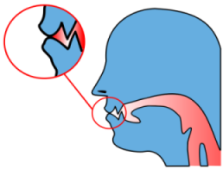
Bilabials:
pat→[p]<voiceless>
bat→ [b]<voiced>
mat→[m]<voiced>

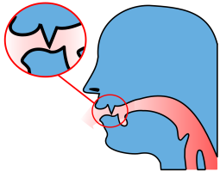
Labiodentals:
•Fat, safe, cough , photo→[f]<voiceless>
•Vat, save→[v]<voiced>

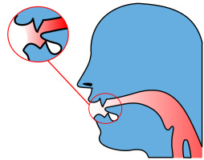
Dentals:
•Thin,bath→[θ]<voiceless>
•The,there,then,thus→[ð]<voiced>

تذكر وان هذا الرمز مثل حرف (ث) في اللغة العربية [θ]
وهذا الرمز مثل حرف الذال (ذ) [ð]

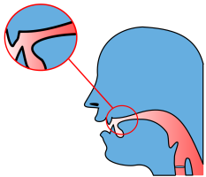
Alveolars:
top, dip, sit, zoo , nut →[t], [d], [s], [z], [n]
lap→[l]
right→[r]
remember [t], [d], [s], [z], [n]. Of these, [t] and [s] are voiceless whereas [d], [z] and [n] are voiced.

Palatals:
•Sh→[ʃ]
•Ch→ [tʃ]
•Treasure,pleasure→ [Ʒ]
•Joke,gem → [ʤ]
Yet →[j]

هذا الرمز مثل (ش) باللغة العربية[ʃ]
هذا الرمز مثل حرف الجيم (ج)باللغة العربية[Ʒ]
هذا الرمز مثل الجيم المشددة (جّ) [ʤ]

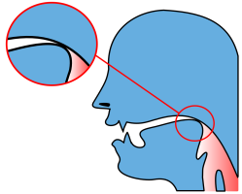
Velars:
•Cook →[k] <voiceless>
•go→[g]
•bang→[ŋ] <voiced> nasal sound.

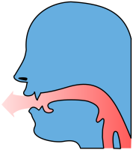
Glottals:
•horse →[h] < voiceless >

